

Grado en Ingeniería de Tecnologías de Telecomunicación  
2018-2019

*Trabajo Fin de Grado*

Diseño de implementación de un sistema para monitorización de cultivos y equipos agrícolas

Clemente Rodríguez Arráez

Tutora

Florina Almenares Mendoza

(Lugar y fecha de presentación prevista)

Esta obra se encuentra sujeta a la licencia Creative Commons



**Reconocimiento – No Comercial – Sin Obra Derivada**

Índice

* Agradecimientos
* Introducción
  + ¿Cuál es el objetivo principal? Regar las plantas de la zona (Cepas de Vid principalmente)
  + Situación actual en Corral de Almaguer (Lluvias, estadísticas)
  + Seguridad en maquinaria agrícola (Buscar artículos de robos de maquinaria de riego)
  + Lugar de pruebas
* Manos a la obra
  + Qué vamos a hacer 🡪 Medidas
  + Sensores
    - Sensor de humedad 🡪 Tarea 1
    - PIR sensor 🡪 Tarea 2
    - PIR sensor 🡪 Tarea 2
    - *Antena activa para transmitir información a las oficinas centrales
  + Base de datos 🡪 Protocolo SMTP/MQTT.
  + Uso de Hologram (Tarjeta SIM especializada en IoT)
  + Programa para hacer ambas tareas
  + Conclusiones
  + Medidas de mejora

Pruebas de seguridad

* Cuando se para la máquina 🡪 Chequear aceleración de los ejes x e y y comparar aceleración cuando la máquina vibra y cuando no. Posible falta de combustible o intento de robo 🡪 Enviar señal
* Si se desplaza la máquina 🡪 Chequear rotación eje z * (Problema con el eje de gravedad)
* 2000m3 ha 🡪 2200 cepas
* 1500 m3 ha leñosos

Presión, cámaras, riego,…

Sierra de Almenara 🡪 Recargo de Acuíferos 20 y 21

Río Riánsares 🡪 Recarga pero no de la Sierra de Almenara

Jesus y Patricia

Índice más o menos real

Agradecimientos

Resumen

Abstract

1. INTRODUCCIÓN
   1. Objetivos
      1. Objetivos Primarios
      2. Objetivos Secundarios
   2. Especificaciones del sistema
   3. Medios Utilizados
      1. Hardware
      2. Software
2. SITUACIÓN ACTUAL
3. DEFINICIÓN DEL PROBLEMA
   1. El ciclo vegetativo de la vid
   2. Necesidad Hidrológica
   3. Índice de Precipitación
      1. Evapotranspiración
      2. Precipitación en la temporada 2016-2017
   4. Una solución a corto plazo
   5. El problema de los motores
4. DISEÑO (La parte grande)
   1. Riego.py
   2. Seguridad.py
   3. Comunicación Servidor – Cliente
   4. client.py
5. CONCLUSIONES
6. BIBLIOGRAFÍA
7. ANEXOS

TFG

Agradecimientos / Acknowledgements

1. **INTRODUCCIÓN**

Antes, hoy y mañana, el objetivo de todas las personas es el de hacer las cosas más rápido y efectivo.

Este proyecto se centra en un pueblo de Toledo, llamado Corral de Almaguer. Está a 100 kilómetros de Madrid y su economía se basa principalmente en la agricultura y la ganadería. En cuanto a la agricultura, se fomenta mucho la recolección de las uvas para su procesamiento en vino y de las aceitunas en aceite de oliva.

No obstante, no todo es recoger el fruto de la planta. Se necesita trabajar la tierra y la planta todo el año para que al final de este, se tenga mucho fruto y calidad.

Una de las cosas más importantes que necesitan las plantas y las personas, es el agua. Es el principio básico para vivir y sin ella, el tiempo de supervivencia es menor. En el caso de las plantas, morirían y su fruto se perdería. Para ello, una solución que se está utilizando hoy en día, es la extracción de aguas subterráneas que se encuentran en acuíferos a diferentes niveles bajo tierra. Gracias a los motores de gasoil o las placas solares, se obtiene energía suficiente para que las bombas abajo extraigan el agua necesaria para uso urbano y/o agrícola.

Por otro lado, también un aspecto que preocupa a los agricultores es la seguridad de su maquinaria agrícola, en especial de los motores de gasoil, debido a que en los últimos años se han producido robos totales de estas mismas [***justificación 1***]. Muchas de las veces las máquinas son irrecuperables ya que se han vuelto a vender de manera ilegal o se han desguazado para conseguir los metales de estas mismas.

El uso de las Tecnologías de la Información y la Comunicación es vital para resolver estos problemas que son comunes en la actualidad. El empleo del Internet de las Cosas ayudaría a automatizar estas tareas y a impulsar el desarrollo de las zonas rurales conectándolas con el futuro. Un futuro que se llama sociedad digital.

* 1. Objetivos

El objetivo del trabajo fin de grado consiste en poder diseñar e implementar un sistema de sensores para la monitorización de cultivos (especializado en la vid) y equipos agrícolas (motores de gasoil) a partir de sensores.

* + 1. Objetivos Primarios

Principalmente, se hará hincapié en:

* El control del agua para un riego óptimo y evitar gastar más agua de la que necesita.
* El control de la seguridad del motor de gasoil y evitar su robo.
  + 1. Objetivos secundarios

Destinados para la mejora del proyecto en otros aspectos como:

* Encriptación: La información entre el sistema de sensores y la estación central se enviará de manera encriptada usando el estándar de cifrado AES (Advanced Encryption Standard).
* Desarrollo en diferentes sectores de cultivo. Será necesario determinar qué área (en metros cuadrados) abarca un sistema de sensores y cuántos de ellos se necesitarán para optimizar todo el cultivo.
  1. Especificaciones del sistema
* **Toma de datos**. Se tomarán datos de cinco variables: la humedad del suelo, la temperatura ambiental (necesarios para la optimización del riego en base a parámetros de temperatura y radiación solar), la presencia de agentes externos como personas o animales, la velocidad de movimiento del motor de gasoil y su dirección en grados angulares en caso de que se esté moviendo. Estas tres últimas variables ayudarán a determinar si se está produciendo un robo o no.
* **Sistema de comunicación**. Se trata de establecer un sistema de comunicaciones entre los sensores y la estación central. Para ello se utilizará el protocolo GSM mediante una tarjeta SIM.
* **Alimentación y consumo**. Se busca que el consumo de los sensores sea el más bajo posible. Además, se ha de tener en cuenta que el lugar de pruebas no está en la localidad, sino que puede encontrarse a kilómetros y no hay corriente eléctrica.
* **Almacenamiento**. Los datos se pueden almacenar temporalmente en el lugar de pruebas ya que se busca que la monitorización sea automática. Sin embargo, parte de la información se transmitirá a la estación central.
* **Bajo coste**. Al igual que en otros sectores, el dinero es un factor importante en este proyecto. Se conseguirá un diseño que sea lo menos costoso posible para su futura producción.
  1. Medios utilizados

En el proyecto se han utilizado diferentes sensores, dispositivos y programas para cumplir con los objetivos.

* + 1. Hardware
* Portátil o la estación central. Desde aquí, se podrá enviar los comandos o inspeccionar el estado del sistema de sensores.
* Raspberry Pi 3 modelo B+. Junto con los sensores formará el sistema de sensores. Será el encargado de recibir y procesar la información que le llega de cada uno de los sensores y en base a los objetivos, transmitirá información a la estación central en caso necesario.
* Sensores para monitorización del riego
  + Sensor de humedad: Se utilizará uno que mida la humedad en la tierra para ver en todo momento cuál es la humedad que tiene la planta.
  + Sensor de temperatura ambiental: Será útil para determinar la radiación y ver cuál es el índice de evapotranspiración en ese mismo día.
* Sensores para seguridad del motor de gasoil
  + Giroscopio: La máquina se mantendrá estática en un mismo sitio. Gracias al giroscopio, se podrá observar cualquier tipo de movimiento en velocidad de desplazamiento o en ángulo de dirección. En el caso de que se produzca una perturbación en esos datos, se producirá una alarma y se enviará una señal a la estación central.
  + Sensor PIR (Sensor de infrarrojo pasivo): Además del giroscopio, se tendrá este sensor para determinar si hay personas o animales cerca de la máquina. Si se produce una señal continua activa, también se enviará una alarma a la estación central.
* Tarjeta SIM: Se utiliza una para enviar la información mediante el protocolo GSM desde el sistema de sensores a la estación central.
* Módulo de tarjeta SIM para que la Raspberry Pi pueda interactuar con la tarjeta SIM.
* Cargador portátil. Es un cargador compatible con la Raspberry Pi que podrá suministrar energía por unas 25 horas.
  + 1. Software
* MobaXterm. Muy útil para permitir la comunicación entre la Raspberry Pi y el portátil. Gracias a ello, se puede interactuar con el sistema de sensores a larga distancia.
* RStudio. Un IDE para la programación en R. Con él se han procesado bases de datos para hacer las gráficas en el proyecto.
* Programa de funcionamiento en Python. Mantiene el funcionamiento de los sensores anteriores, permitiendo la lectura continua de datos en ciertos intervalos de tiempo. Con todos los datos, proporcionará una respuesta para permitir el riego o no y enviará datos para determinar el estado del motor de gasoil.
* MQTT?

1. **SITUACIÓN ACTUAL**

En el momento en el que apareció Internet, éste empezó a evolucionar de una manera muy veloz, desde los antiguos módems hasta las eficientes líneas de fibra óptica actuales.

Hoy en día, múltiples dispositivos electrónicos como los móviles, los Smart TV, los Smartwatch… hasta los frigoríficos están conectados a Internet. ¿A qué se debe esto? El tema que engloba esta idea se llama Internet de las Cosas (del inglés, *Internet of Things* o IoT). Antes se consideraba una apuesta del futuro, pero ahora es una realidad.

El Internet de las Cosas se refiere a un sistema de dispositivos que están interconectados de manera digital con Internet. Son objetos cotidianos, animales o personas que tienen identificadores únicos y son capaces de transmitir datos a través de una red.

El objetivo del IoT es facilitar la calidad de vida y a su vez, el modo de vivir de la sociedad. Es clave para administrar eficientemente los recursos que se tienen actualmente. A modo de ejemplo: sería muy útil para avisar si la nevera está perdiendo temperatura o para indicar que algún alimento está pasado o caducado, o bien, cuando se dejan cosas en un escritorio y éste deja constancia de dónde se encuentra cada objecto.

De hecho, en 2018 se llegó a alcanzar alrededor de 11.000 millones de dispositivos conectados a Internet y se prevé que, en 2020, el número se incremente a 25.000 millones de “cosas” conectadas, es decir, casi 4 dispositivos por cada persona en el mundo.

Las tecnologías relacionadas con IoT se han incrementado en los últimos años. Gracias a la constante innovación, no se puede tener una visión exacta de cómo evolucionará en el tiempo. Sin embargo, hay muchas tendencias tecnológicas que ayudan a ver esa evolución como la mejora de la inteligencia artificial gracias al IoT ya que se dispondrá de una gran cantidad de datos a analizar por la inteligencia artificial que se recopilarán cuando el IoT esté funcionando a máximo rendimiento (Diego de la Torre, 2018, <https://blogthinkbig.com/tendencias-iot-futuro>).

Además, el control de las infraestructuras urbanas es una de las principales aplicaciones del Internet de las Cosas. Como las Smart Cities para poder gobernar de manera automática la vida de las ciudades y hacerlas más sostenibles (como el control en el tráfico, las luces de las farolas por la noche, entre otras). Por otro lado, el control ambiental es un sector muy beneficiado ya que con esta tecnología es posible conocer el tiempo fuera, automatizar tareas en las tierras de cultivo, hasta predecir de una catástrofe como un terremoto y tomar medidas al respecto (Hector Gomis, 2016, <https://www.clavei.es/blog/que-es-y-para-que-nos-sirve-el-internet-de-las-cosas/>)

Sin embargo, a medida que el IoT está creciendo, también se volverá cada vez más fragmentado. Esto creará nuevas dificultades para las empresas y será necesario el impulso de estándares y certificaciones de dispositivos de IoT comunes a todos.

Además, existen otras desventajas que deberán afrontarse con el desarrollo de esta tecnología como la privacidad ya que toda la información ha de ser cifrada o la seguridad porque existe la posibilidad de que se produzca una infiltración al sistema y la información personal sea mal utilizada (Álvaro Manjarrés, 2018, <https://blogs.deusto.es/master-informatica/el-futuro-del-iot-y-los-riesgos-que-conlleva/>).

1. **DEFINICIÓN DEL PROBLEMA \***

La economía principal de Corral de Almaguer y de los municipios de la zona es el vino. Esta bebida se obtiene de la uva mediante un proceso llamado fermentación alcohólica de su mosto o zumo. [1]

La uva se produce en las cepas de vid. Son arbustos que tienen un tamaño aproximado entre 30 cm y 1 m y dependiendo de la variedad de la uva tienen características diferentes como el tamaño de la uva, su forma, su calidad (nivelado en grados alcohólicos), entre otras... Además, se pueden distinguir infinidad de variedades de uva como el Tempranillo, Airén, Cabernet Sauvignon, Garnacha o Moscatel.

Por otro lado, las viñas pueden ser en vaso o en espaldera. Las primeras son más naturales y requieren de un menor coste de implementación y mantenimiento que el sistema en espaldera, pero la recolección de la uva se hace en un modo manual y se precisan de más días. Por otro lado, el sistema en espaldera es más costoso ya que se necesita un sistema de barras y cables de acero inoxidable para poder sujetar las cepas y hacer que estas crezcan hacia arriba (no a los lados como las cepas en vaso) para que la máquina pueda recoger la uva más fácilmente. Sin embargo, la recolección se hace más rápida y efectiva.

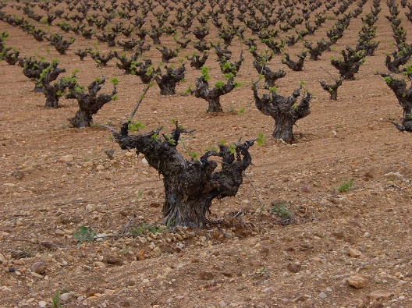

Cepas en vaso [vitivinicultura.net]

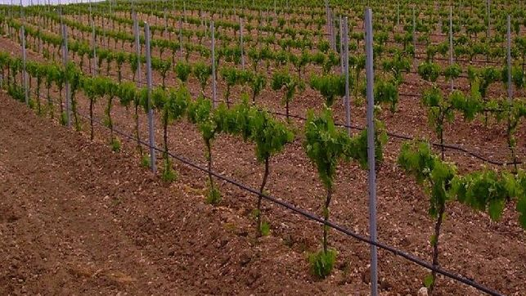

Cepas en Espaldera [eldiario.es]

* 1. El ciclo vegetativo de la vid

La vid es de hoja caduca y vive todo un ciclo vegetativo y anual en el que se desarrollan una serie de procesos que dan lugar a la uva final.

* + 1. Brotación

En esta fase, se produce el nacimiento de la vid. Ocurre en marzo, a comienzos de la primavera donde se pueden observar los primeros brotes que crecerán hasta convertirse en hojas.

* + 1. Foliación

En esta etapa, aparecen las primeras hojas de la vid. Además, se producen los primeros azúcares y ácidos en las mismas que condicionarán la calidad de la uva.

* + 1. Floración

También se conoce como el momento en el que aparecen los embriones de las flores (los granos de las uvas que formarán los racimos). Suele ser a finales de mayo y principios de junio.

* + 1. Fecundación y fructificación

A principios de junio hasta principios de julio, las flores empiezan a dar frutos. Estos todavía no están listos para su recolección, hay que esperar a su maduración.

* + 1. Envero y maduración

Esta etapa se desarrolla a lo largo del verano (hasta finales de septiembre) y en ese momento la uva va cambiando de color (en función de su variedad) hasta alcanzar su tonalidad final.

* + 1. Vendimia y parada

A finales de septiembre y a principios de octubre se lleva a cabo la vendimia o la recolección de la uva. Cuando termina, la vid entra en un proceso de parada vegetativa donde esta “duerme” desde noviembre hasta marzo.

* 1. Necesidad hidrológica

Las cepas de vid necesitan el agua suficiente para poder crecer, tener fruto y poder mantenerlo. De acuerdo con José Ramón Lissarrague [2], la vid es capaz de sobrevivir entre niveles de pluviometría de 300 a 800 mm[1] anuales.

<https://books.google.com/books?id=zawSAQAAQBAJ&pg=PA256&lpg=PA256&dq=exigencia+hidrica+de+la+vid&source=bl&ots=9ufgfuN7RJ&sig=ACfU3U0yyfKTaNlwzyQSCuot81XTXw3_Uw&hl=es&sa=X&ved=2ahUKEwjz_J_-rs3hAhWKzlkKHdknCFsQ6AEwCHoECAkQAQ#v=onepage&q=exigencia%20hidrica%20de%20la%20vid&f=false>

Además, es necesario tener en cuenta el ciclo vegetativo de la vid ya que la planta necesita más o menos agua en función de la fase en la que se encuentre. Asumiendo que 400 mm es suficiente para las plantas, el reparto de agua en las diferentes etapas sería la siguiente (los porcentajes según Lissarrague**):

* Parada o periodo invernal 2 % (8 mm)
* Brotación y foliación 10 % (40 mm)
* Fecundación y fructificación 43 % (172 mm)
* Envero y maduración 45 % (180 mm)

Por otro lado, de acuerdo con un grupo de investigación (Oncins, Lampreave, Nadal, Doix, Poyatos <http://www.interempresas.net/Horticola/Articulos/117360-Riego-automatico-vina-Vitis-vinifera-cv-Tempranillo-funcion-niveles-humedad-suelo.html>), también se han de mantener unos niveles de humedad en el suelo entre el 20% y el 50%.

* 1. Índice de Precipitación

En Corral de Almaguer, el índice de precipitación se considera bajo. No es óptimo y a medida que van pasando los años, generalmente, las lluvias cada vez son más escasas. Por otro lado, también es cierto que hay años buenos, pero no muy frecuentes. Esto supone un problema difícil de resolver porque sin la suficiente agua, no se conseguirá llegar al objetivo final (alrededor de unos 350 mm anuales).

* + 1. Evapotranspiración

Es necesario considerar que no toda la lluvia es agua útil para las plantas, sino que también se evapora. La evapotranspiración depende de la época del año y también su resultado depende de las temperaturas y de la radiación del sol. Para calcular la evapotranspiración, se ha de usar la fórmula de Hargreaves [<http://onlinecalc.sdsu.edu/onlinehargreaves.pdf>]:

Donde:

* : Evapotranspiración potencial diaria, mm/día.
* : Temperatura media, ºC
* : Radiación solar incidente, mm/día.

La radiación solar incidente se calcula a partir de la radiación solar extraterrestre (Es aquella que iría de la parte exterior de la atmósfera al suelo si esta no existiese). Para ello la fórmula de Samani [***Justificación***] será útil en este caso:

Donde:

* : Radiación extraterrestre. Para calcular su valor, es necesario usar la tabla de Allen (Anexo A) en función de la latitud y la temperatura.
* : Temperatura máxima del día, ºC
* : Temperatura mínima del día, ºC

Es interesante saber cuál es la evapotranspiración diaria en Corral de Almaguer ya que sería muy efectivo para calcular futuros parámetros de control en el riego. Usando la tabla del anexo A, las coordenadas de la localidad son 39º 45’, por lo tanto, al encontrarse más cercano al valor de 40º, se optará a recoger esos valores para los cálculos:

|  |  |  |  |  |  |  |  |  |  |  |  |  |
| --- | --- | --- | --- | --- | --- | --- | --- | --- | --- | --- | --- | --- |
| Latitud | Radiación extraterrestre (Hemisferio norte) | | | | | | | | | | | |
| 40 | Ene | Feb | Mar | Abr | May | Jun | Jul | Ago | Sep | Oct | Nov | Dec |
| 6.1 | 8.3 | 11.1 | 14.2 | 16.2 | 17.1 | 16.7 | 15.0 | 12.2 | 9.2 | 6.7 | 5.6 |

Tabla 1. Radiación extraterrestre a 40º de latitud

Una vez se tiene la radiación extraterrestre, es necesario averiguar la temperatura máxima y mínima. Para ello, se utilizará la base de datos de la Agencia Estatal de Meteorología (AEMET) []. Los datos vienen en un archivo “.json*”* en el siguiente formato:

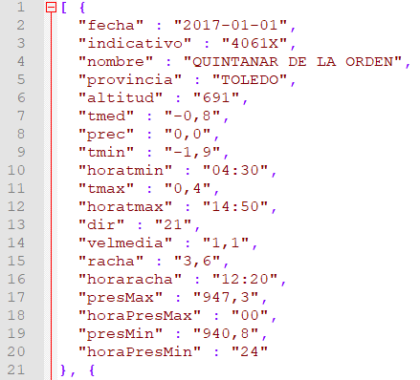

*Explicación*

Para nuestra conveniencia, se necesita hacer limpieza y procesamiento de los datos ya que hay muchos parámetros que no son necesarios para los futuros cálculos. También, es necesario mencionar que los datos provienen de la estación de Quintanar de la Orden (Toledo), la cual es la estación de AEMET más cercana a Corral de Almaguer (20 kilómetros de distancia).

Se utilizará RStudio [] en su caso (el código se puede encontrar en el ***anexo C***)

*Imagen de la base de datos de AEMET*

Como se verá en el siguiente gráfico y en los siguientes, se han recogido datos por campañas o temporadas ya que el ciclo vegetativo de la viña empieza en noviembre y acaba en octubre del año siguiente. En ese caso, se van a utilizar datos de la campaña de 2016 – 2017 ya que faltan datos en el año 2018 y no se pueden estimar correctamente los datos perdidos.

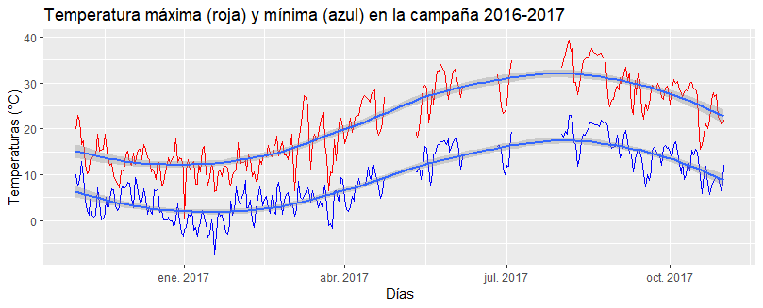

Sin embargo, también se puede apreciar que hay datos que faltan en los meses de verano y mayo. Para tener una observación aproximada, se ha aplicado regresión (la línea azul en el gráfico). Como se puede observar, los máximos en las variables de temperatura máxima y mínima se encuentran a finales de julio y principios de agosto de 2017 (como se puede esperar).

Con los datos obtenidos anteriormente se puede determinar cuál es la radiación solar (en mililitros día). Para ello, se utiliza la fórmula de Samani.

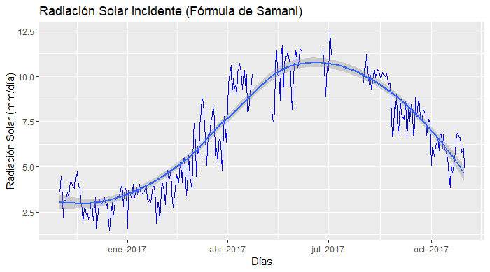

Nótese que al igual que el gráfico 1, se puede apreciar que faltan algunos datos en los meses de verano y en mayo. Se ha realizado la misma regresión que antes (Línea curva azul) para ver su tendencia en los lugares donde no tenemos datos.

Una vez que se consigue la radiación solar, se puede calcular la evapotranspiración diaria. En este caso, se necesita el parámetro de temperatura media.

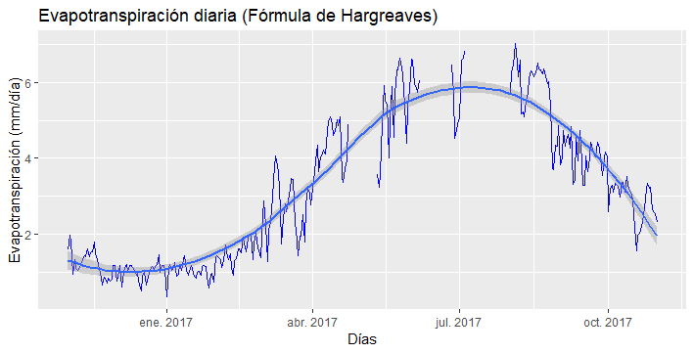

Se puede observar que en los días de verano de 2017 la evapotranspiración puede llegar hasta 6 litros por metro cuadrado (La pérdida es potencial ya que para que se produzca una pérdida del 100% estimado, debe haber agua en la capa más superficial de la tierra). Con esto se puede justificar que las plantas necesitan más agua en verano. Además, durante los periodos de fecundación y fructificación y envero y maduración, la planta necesita más agua. Por lo tanto, ante la necesidad mayor de agua en estos periodos y la mayor evapotranspiración, es crucial optimizar el riego.

También, es necesario tener en cuenta que los datos obtenidos se consiguen en la capa más superficial de la tierra ya que las capas interiores están “más protegidas” por las más superficiales. Por lo tanto, la evapotranspiración se reducirá a medida que se va avanzando en las capas.

* + 1. Precipitación en la temporada 2016 - 2017

Una vez se ha calculado la evapotranspiración diaria, conviene calcular cuál es la cantidad de agua de lluvia que se pierde. Para ello, se vuelve a usar la misma base de datos de AEMET para poder calcular la precipitación en la campaña 2016 - 2017.

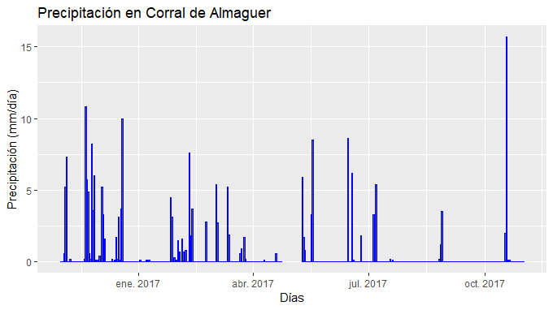

Después de calcular la precipitación, es necesario ver cómo la evapotranspiración afecta a la precipitación. ¿Cuál sería la lluvia útil? En el siguiente gráfico, se puede observar los mismos datos de precipitación junto con los datos obtenidos por regresión de la evapotranspiración (color rojo).

En este caso, para obtener la lluvia útil es necesario tener todos los datos de la evapotranspiración ya que se podrían ver huecos de información que importan en verano. Sin embargo, como hay valores que no se recogieron en el proceso (datos perdidos), se procede a usar un paquete desarrollado por Gary King, Matthew Blackwell (Harvard University) y James Honaker (The Pennsylvania State University) llamado Amelia II [<https://gking.harvard.edu/files/gking/files/amelia_jss.pdf>].

En resumen, Amelia II es un paquete de R destinado a la múltiple imputación de datos perdidos. Implementa una nueva expectativa maximización del algoritmo de Bootstrap que trabaja más rápido, con un número más grande de variables. Además, es más fácil de usar que las aproximaciones de la cadena de Markov el cual da las mismas respuestas.

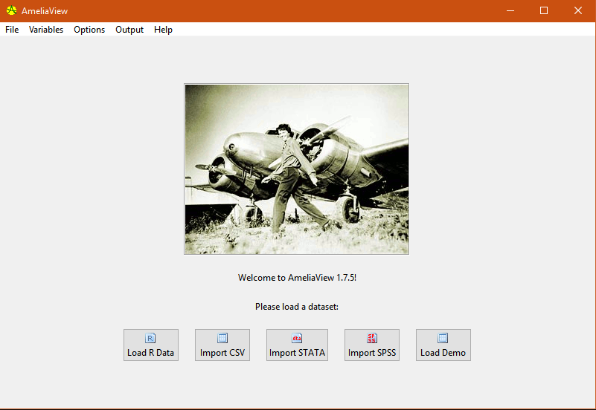

*Explicación. Ejemplo del uso de Amelia II*

El resultado de la aproximación de la evapotranspiración en la campaña 2016-2017 sería el siguiente:

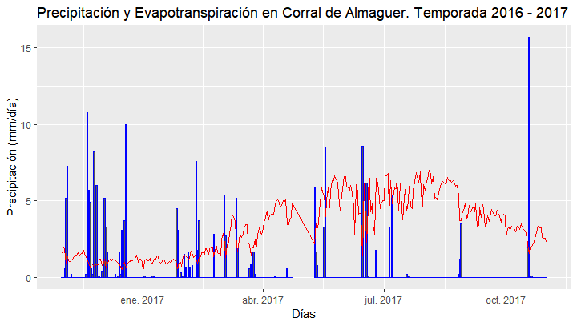

Los cálculos van a ser los siguientes: la lluvia útil (en verde) será 0 si la evapotranspiración es mayor a la precipitación. De lo contrario, la lluvia útil será la diferencia entre la precipitación y la evapotranspiración.

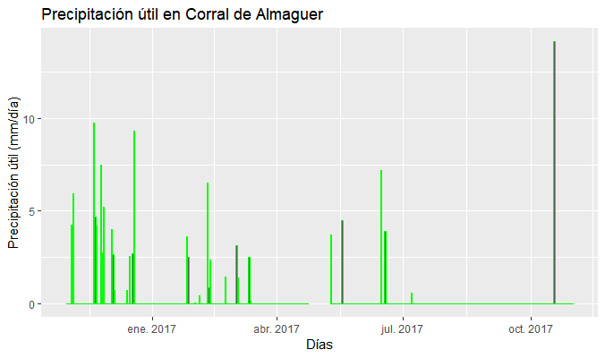

Aplicando las funciones “sum” en RStudio, se obtienen los datos totales de lluvia:

|  |  |
| --- | --- |
| Precipitación total (azul) | 201 L/m2 |
| Evapotranspiración de la lluvia total | 74,83 L/m2 |
| Lluvia útil (verde) | 126,17 L/m2 |

Aunque los resultados parezcan nefastos (en verano no se pueden apreciar datos de lluvia útil), la gráfica no es exactamente real ya que hay otros factores que reducen la evapotranspiración (por ejemplo, cuando llueve, las nubes cubren parte de la radiación [<https://elpais.com/diario/1995/02/01/sociedad/791593214_850215.html>], las plantas absorben parte del agua que llueve…).

A continuación, para entender mejor la gráfica de la lluvia útil, se van a calcular los valores de agua por meses de acuerdo con los porcentajes de Lissarrague (en función de la lluvia útil que queda y del agua que se necesita para las plantas). Para ello, se utilizarán los conceptos de parada (8 mm de noviembre a finales de febrero), brotación y foliación (40 mm de marzo a mayo), fecundación y fructificación (172 mm en Junio y mediados de Julio) y envero y maduración (172 mm de mediados de Julio hasta finales de octubre).

Los valores de la necesidad de agua se van a dividir de manera proporcional en las diferentes etapas salvo en el caso del envero y maduración ya que octubre tendrá la mitad de la parte correspondiente que se reparte en los meses de agosto y septiembre. Esto se debe a que justo nada más terminar la recolección, se produce la parada y la necesidad de agua vuelve a unos valores muy inferiores de nuevo.

La parte de octubre no se reparte en julio porque dicho mes tiene parte de fecundación y fructificación (86 litros por metro cuadrado) y otra parte de envero y maduración (43 litros por metro cuadrado). Es una cantidad que sobrepasa los demás meses por lo que es mejor que se reparta la cantidad de octubre en los otros.

|  |  |  |  |  |  |  |  |  |  |  |  |  |  |
| --- | --- | --- | --- | --- | --- | --- | --- | --- | --- | --- | --- | --- | --- |
| Campaña 2016 - 2017 | | | | | | | | | | | | | |
| Mes | Nov | Dec | Ene | Feb | Mar | Abr | May | Jun | Jul | Ago | Sep | Oct |
| Lluvia útil | 44.3 | 22.8 | 6.1 | 11.7 | 7.3 | 0 | 8.2 | 11.1 | 0.6 | 0 | 0 | 14.1 |
| Necesidad | 2 | 2 | 2 | 2 | 13.3 | 13.3 | 13.3 | 86 | 129 | 53.8 | 53.8 | 21.5 |
| Necesidad diaria | 0.07 | 0.06 | 0.06 | 0.07 | 0.44 | 0.45 | 0.44 | 2.86 | 4.16 | 1.73 | 1.79 | 0.69 |
| Diferencia | **+42.3** | **+20.8** | **+4.1** | **+9.7** | **-6** | **-13.3** | **-5.1** | **-74.9** | **-128.4** | **-53.8** | **-53.8** | **-7.4** |

Tabla X. Campaña 2016 - 2017

Sin embargo, de acuerdo con los porcentajes de agua que establece Lissarrague, el agua no es suficiente para tener una buena producción ya que en los meses donde necesita más agua, la lluvia es menor o casi nula. También, es necesario enfatizar que, en los meses de parada, la lluvia útil sobrepasa a la necesidad ya que esta es muy pequeña en este periodo.

* 1. Una solución a corto plazo

Sin agua, la producción de las plantas no tiene futuro y no se podrá producir un vino de calidad, por lo tanto, la economía de Corral de Almaguer no saldrá adelante. Entonces, la solución que acogieron los agricultores con esperanza es el uso de los acuíferos o aguas subterráneas.

De acuerdo con Lucía de Stefano [<https://fnca.eu/guia-nueva-cultura-del-agua/la-planificacion-y-gestion-del-agua-en-espana/el-uso-y-gestion-de-las-aguas-subterraneas?&imprimir=1>], las aguas subterráneas se han definido como invisibles, ocultas, silenciosas con un futuro impredecible ya que pasan desapercibidas. Estas aguas representan el 98% de agua dulce que no está atrapada en los hielos de los polos y de los glaciares.

Un acuífero es el conjunto de rocas que permiten la permeabilidad del agua de lluvia infiltrándose desde la superficie y la pueden acumular en sus poros o grietas. A esta agua retenida en las estructuras rocosas se la conoce como agua subterránea. [<https://ingeoexpert.com/acuifero-aguas-subterraneas/?v=7516fd43adaa>].

Las aguas subterráneas se han convertido en un elemento sustancial en el desarrollo socioeconómico de todo el mundo.

En España, gracias a la existencia de ríos y embalses, el agua subterránea supone solo un quinto del uso urbano, mientras que en otros países es el recurso principal. Por otro lado, en los años 70, se produjo una revolución en el uso de las aguas subterráneas en la que millones de agricultores españoles empezaron a construir pozos para su uso en la agricultura.

Hubo muchos avances científicos en el ámbito hidrológico y aumentaron las ventajas de las aguas subterráneas frente a las superficiales como la mayor disponibilidad del agua en lugares de interés (ya que puede que no haya un río o un lago cerca del cultivo, pero sí un acuífero), o la calidad del agua. Además, se empezaron a usar bombas sumergidas.

Sin embargo, como en muchos otros recursos, cuando se producen miles de perforaciones de pozos y se utilizan al mismo tiempo, se produce la degradación del recurso o *la tragedia de los comunes* [<http://www.unizar.es/berlatre/documentos/commons.pdf>].

Volviendo a Corral de Almaguer, el acuífero que existe en esa localidad es el número 20 (también llamado Sureste de la Mancha de Toledo y Mesa de Ocaña). **Preguntar por las características de este acuífero** ** y porqué se considera sobre explotado**

* 1. El problema de los motores

El agua subterránea de los acuíferos se extrae mediante unas bombas de extracción de diferentes potencias (en función de los metros en los que esté el acuífero) y la energía que se utiliza para hacer funcionar las bombas es o bien solar (gracias a una placa solar fija en el suelo), o bien por motores de gasoil que no están fijos. Alejándose del tema medioambiental, muchos agricultores todavía optan por el motor de gasoil ya que con un motor pueden ir a diferentes pozos y regar todo el tiempo que consideren ya que la placa solar está fija en el suelo y depende de la luz del sol para funcionar.

1. **DISEÑO**

Gracias a la definición del problema, se conoce qué factores se han de tener en cuenta en el diseño del prototipo para poder ser utilizado en la práctica.

En resumen, como se ha explicado anteriormente, la vid necesita más o menos agua dependiendo de la estación del año en la que se encuentre. Además, se necesita recoger la cantidad óptima de agua subterránea para tener una recolección eficiente de la uva y para evitar agotar el acuífero. Para ello, también hay que tener en cuenta la lluvia útil en las diferentes estaciones.

Por otro lado, también es necesario ver en qué casos el riego no funciona y por qué: como el caso del robo del motor de gasoil.

Por lo tanto, se optará por implementar las siguientes tareas:

1. Activación o desactivación del motor cuando sea necesaria el agua del acuífero.
2. Establecer un protocolo de seguridad para determinar el posible robo del motor de gasoil.
3. Proveer un sistema de comunicación entre el equipo de sensores (Raspberry Pi) y el usuario (un portátil).

Para cumplir con los siguientes objetivos, se ha planteado hacer tres programas en Python llamados riego.py, seguridad.py (en el servidor o la Raspberry Pi) y client.py (el cliente o el portátil).

El servidor tendrá todas las funcionalidades para la monitorización y el cumplimiento de las tareas mientras que el cliente tendrá el acceso a la información que necesite del servidor y estará atento por las posibles alertas que pueda recibir para así alertar al usuario de cualquier evento.

* 1. riego.py

En este programa, se cumplirá el primer objetivo de *Activación o desactivación del motor cuando sea necesaria el agua del acuífero*.

Habrá dos requerimientos fundamentales a la hora de activar el motor o no: La humedad del suelo y la cantidad de agua mínima necesaria. Ciertamente, que haya agua implica que habrá humedad, pero en las épocas de floración, envero y maduración se necesita más agua para que vaya directamente al fruto y este crezca, además de un nivel de humedad mínimo asegurará que la planta no se seque. Por otro lado, si los niveles de humedad crecen considerablemente (más de un 50%), entonces no es necesario aplicar el riego, ya que tampoco es recomendable y con ese nivel la planta puede desarrollar el fruto correctamente. Ahora bien, si el nivel de humedad es inferior al 20%, entonces no se tiene en cuenta el nivel de agua alcanzada hasta que se alcance el 30% de humedad (De esta manera el nivel no está justo en el límite inferior). Esta información se resume en el siguiente diagrama de flujo:

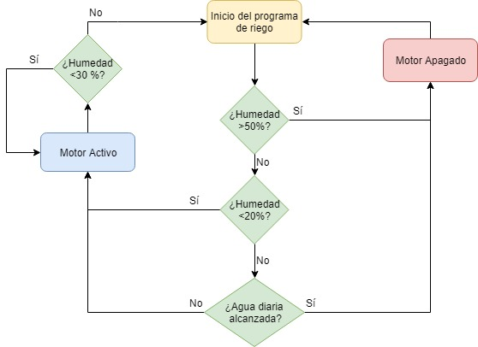

Diagrama de flujo [Elaboración propia]

Para cumplir con el diagrama de flujo, se colocará un sensor de humedad en el suelo y se recogerán valores cada 2 minutos ya que la humedad no varía demasiado a lo largo del día.

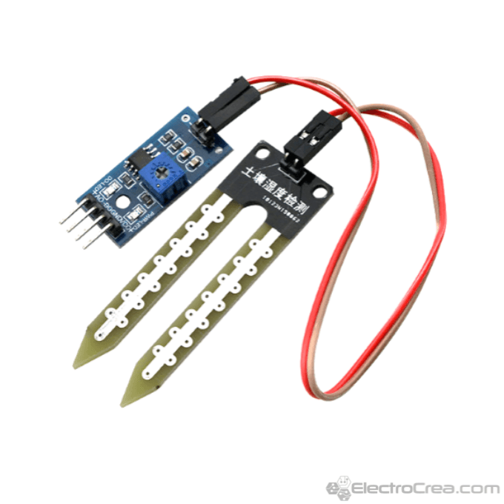

Sensor de Humedad en el suelo [electrocrea.com]

Sin embargo, ya que la Raspberry Pi no tiene la función ADC (Conversión analógica – digital) solo se pueden obtener valores extremos, es decir, ‘0’ si no hay agua, ‘1’ si hay agua. Se puede solucionar esto gracias al módulo MCP3008 y así se puede observar el porcentaje de humedad exacto.

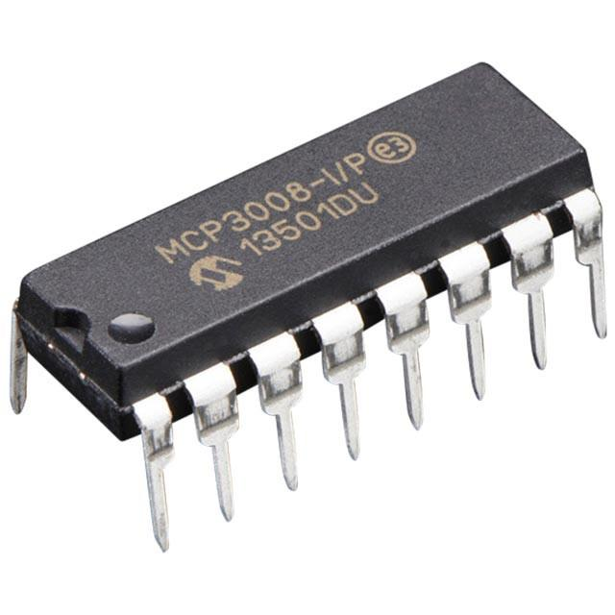

ADC MCP3008 [amazon.com]

El MCP3008 se encargará de pasar un valor a la Raspberry Pi que será entre 0 y 100 que determinará la humedad.

Además, se aplicará la necesidad de agua de la **tabla X**. Ya que son valores mensuales, se dividirán los valores entre los días que tiene el mes. Con el dato, se mantendrá el valor de la humedad exigido y la cantidad mínima de agua diaria.

Por otro lado, de una manera orientativa, para calcular la cantidad de agua que se está regando por metro cuadrado (o “agua alcanzada”), se utilizará la información que tiene el motor de gasoil que disponemos en este proyecto:

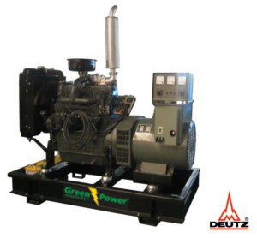

DEUTZ Diesel Power Generator. 33kVA [<https://www.greenpower.lk/katalog/artikel/greenpower-deutz-diesel-power-generator-30kva-24kw-open-frame-manual-starting/116586-0-50/>]

Este motor de gasoil es capaz de alimentar a una bomba que saca 8300 litros por hectárea y hora. Eso quiere decir:

Si el motor funciona una hora exactamente, se tendrá 0.83 litros en un metro cuadrado. Por lo tanto, en el programa también es necesario determinar el tiempo de funcionamiento de la máquina.

* 1. seguridad.py

En este programa, se busca *establecer un protocolo de seguridad para determinar el posible robo del motor de gasoil*.

En este caso, se tratarán tres puntos para determinar si el motor se encuentra en este caso u otro similar:

1. Control en la disminución del flujo de agua en la tubería principal

Se colocará otro sensor de humedad en el flujo del agua (en la tubería). No será necesario el convertidor ADC ya que no es necesario saber el porcentaje de humedad sino si hay agua o no. Si no hay agua, probablemente la bomba no esté funcionando y se puede deber a que el motor no está suministrando energía.

1. Control en la presencia de individuos en la zona

Se utilizará un sensor infrarrojo o PIR HC-SR501 para detectar variaciones de las radiaciones infrarrojas del medio ambiente que cubre como el calor del cuerpo humano o animales. Su sensor tiene una apertura de 110º y se puede calibrar una distancia de detección de 3 a 7 metros.

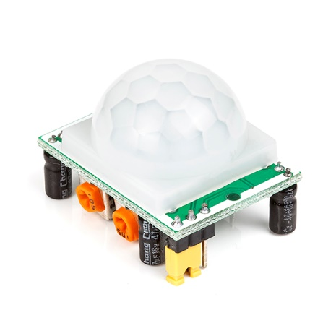

Sensor PIR [<https://www.rhydolabz.com/sensors-ir-pir-sensors-c-137_150/pir-motion-detection-sensor-hcsr501-p-1512.html?zenid=3ccvrqqaigdusb8qf17bgn6v93>]

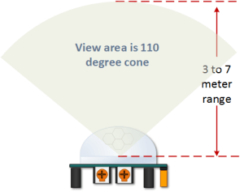

Esquema de detección del sensor HC-SR501

Este sensor presenta un problema en cuanto a la detección de animales porque puede llevar a una confusión. Sin embargo, el sensor solo detecta movimiento en la misma altura en la que se encuentre este mismo. Por lo tanto, a la hora de colocar el sensor, será conveniente colocarlo a al menos un metro y medio del suelo (así se evitarán los animales pequeños tales como los conejos, las liebres, que son los únicos de la zona).

Por otro lado, los pájaros pueden ser detectados por el sensor, pero se configurará para que mande una alerta si detecta tres veces movimiento en la misma dirección. Así, un pájaro en vuelo no hará que mande una alerta al usuario.

1. Control en el movimiento del motor 🡪Cambiar esto

~~Cuando el motor está encendido, todo el conjunto vibra a una aceleración pequeña. Cuando está parado, la aceleración es totalmente 0 y esto será clave para determinar si el motor se apaga o no.~~ En el programa, si el motor debiera encender porque debe regar y éste tiene velocidad nula, entonces se debe enviar una alerta al usuario. Por otro lado, también se mirará si el motor se ha movido en el eje z. Si es así, el motor se ha movido de su sitio y se mandará otra alerta al usuario.

Para ello, un giroscopio, el MPU6050, se utilizará para comprobar la rotación del motor de gasoil y su aceleración.

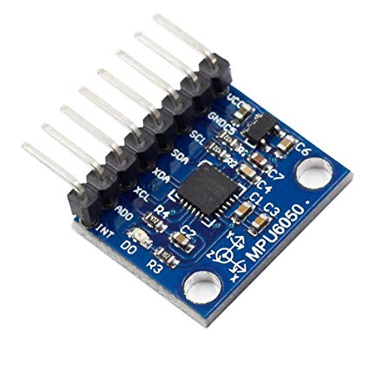

Giroscopio - MPUG050. [amazon.com]

A continuación, se mostrará el diagrama de flujo para la seguridad del motor de gasoil:

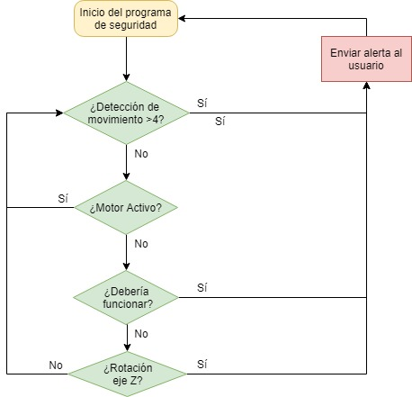

Diagrama de flujo – Programa de seguridad [Elaboración Propia]

Como se puede ver en el diagrama de flujo, la condición principal para enviar una alerta es el sensor PIR. En el caso de que no se detectase movimiento, se debería mirar si la máquina está activa y está regando. Si debe estar regando (punto a) y el motor está apagado, se enviaría una alerta. Finalmente, se recurriría al giroscopio como ultima instancia, y si detecta una rotación, alguien ha movido el motor.

**Explicar como la aceleración se reduce cuando se apaga la máquina.

* 1. client.py
  2. Comunicación Servidor - Cliente

En este apartado, se busca cumplir con el tercer objetivo: *Proveer un sistema de comunicación entre el equipo de sensores (Raspbery Pi) y el usuario (un portátil).*

Para poder recibir la información de la Raspberry Pi, se ha decidido implementar una conexión TCP entre las dos estaciones. En este caso, el servidor será la Raspberry Pi mientras que el cliente será el portátil.

El objetivo principal de este punto es que el usuario reciba las alertas de la parte de la seguridad del proyecto ya que el programa de riego funcionará de manera independiente al de seguridad. Sin embargo, el usuario desde su programa cliente podrá conectarse a ambos programas con dos conexiones TCP para recibir información de ambos.

Cuando el proyecto está en simulación de pruebas, se procede utilizar conexión Wifi con SSH para evitar desplazamientos del dispositivo. Se utiliza una IP estática en la Raspberry Pi y desde el portátil se ejecuta el programa “MobaXterm” para permitir la conexión entre el ordenador y la Raspberry Pi. Es un terminal mejorado para Windows que dispone de un cliente SSH con pestañas y otras herramientas para computación remota (VNC, RDP, telnet, Rlogin) [<https://pundit.pratt.duke.edu/wiki/MobaXterm>].

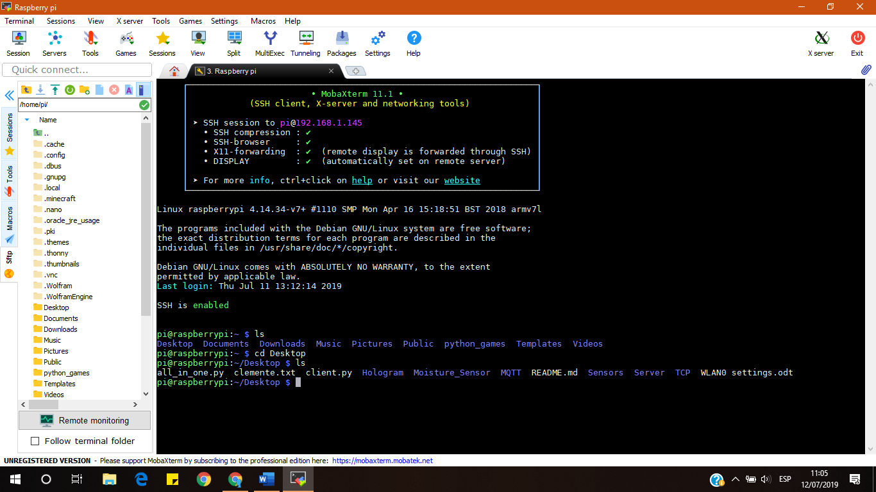

Imagen. Ejemplo del Uso de MobaXterm

Cuando el proyecto se encuentra funcionando en la realidad,**Se utiliza/Se ha planteado** una tarjeta SIM conectada a un módulo SIM (**Explicar qué módulo SIM**) a la Raspberry Pi para solventar el problema de la distancia.

Es una tarjeta de la compañía estadounidense Hologram [<https://hologram.io/products/cellular/>], que está especializada en tarjetas SIM destinadas a su uso en el Internet de las Cosas.

Algunas de las características principales de esta tarjeta son la cobertura en casi todo el mundo ya que colabora con las compañías telefónicas de cada país para poder suministrar el servicio. Además, solamente tiene 1 MB de datos mensuales (sin ningún coste) para poder enviar información. Es más que suficiente para el proyecto porque solo se necesita una cantidad pequeña de bytes para hacer que funcione.



Imagen. Ejemplo tarjeta SIM Hologram

Para que la SIM funcione en la Raspberry Pi, es necesario utilizar un módem USB. 🡪 Explicar qué modelo es y como hacer que se conecte a internet (Copiar la IP al programa, etc…)

Para que sea interactivo, el usuario podrá primero conectarse al programa de riego para tener acceso a la humedad y los demás sensores y después podrá seleccionar la opción para conectarse al programa de seguridad y esperar las alertas.

(también llamado "Monitorización Activa” y tendrá una opción llamada “Monitorización Pasiva”

* + 1. Seguir el protocolo TCP para proveer información entre las dos estaciones.
    2. ***Aumentar la seguridad del programa para evitar que los hackers nos hagan daño (Incluye Encriptación)

Otras cosas, en sucio.

** Robos con placa o cabestrante (Alcázar de San Juan). Despiezados y trasladados a otros países de terceros. Supone una media de pérdidas de 10000 €. <https://www.youtube.com/watch?v=oJm4bFk5qHg>

<https://www.eldigitaldealbacete.com/2017/05/18/desmantelado-grupo-criminal-castilla-la-mancha-especializado-robo-motores-riego/>

##Explicación de las lluvias en Corral de Almaguer con el paso del tiempo

Una posible solución

Una alternativa a las lluvias es la extracción de agua de los acuíferos (Reservas de agua que están debajo de la tierra). La mayoría de los agricultores tienen pozos para poder contrarrestar el problema de la sequía.

En este proyecto, voy a enfocarme en mi localidad y alrededores. Corral de Almaguer pertenece al acuífero 20, también llamado Acuífero Sureste de la Mancha de Toledo y Mesa de Ocaña. Con el objetivo de encontrar fácilmente la localidad, puede visualizar el siguiente mapa del acuífero 20.

Ilustración 2. Acuífero 20

Sin embargo, esto induce a otro problema: Muchos agricultores no saben cuánta agua es necesaria para que una planta se desarrolle correctamente y para asegurarse y evitar más problemas, riegan con mucha más agua de la necesaria y agotan los pozos.

Por lo tanto, si no hay agua de pozos, ni tampoco de lluvias, las consecuencias serán aún peores. Es cierto que la extracción del agua está regulada por las confederaciones hidrográficas (Como la del Guadiana o la del Tajo) y por normativa, los pozos deben llevar un contador para tener en cuenta cuál es nuestro límite de extracción (en metros cúbicos[2]), pero muchas veces pasa que, por otras causas, hay charcos de agua en las tierras debido a un descontrol.

Finalmente, las consecuencias las pagan los acuíferos.

Bibliografía

<https://es.wikipedia.org/wiki/Vino#Los_vi%C3%B1edos> 🡪 Definición de Vino

<http://www.vinosygastronomia.com/variedades> --> tipos de vino

<https://www.vinistas.com/revistadevinos/2016/10/28/episodio-43-vina-en-vaso-o-espaldera/>

ANEXO [A](https://www.researchgate.net/publication/235704197_Crop_evapotranspiration-Guidelines_for_computing_crop_water_requirements-FAO_Irrigation_and_drainage_paper_56). Tabla de Radiación solar extraterrestre (Allen et al)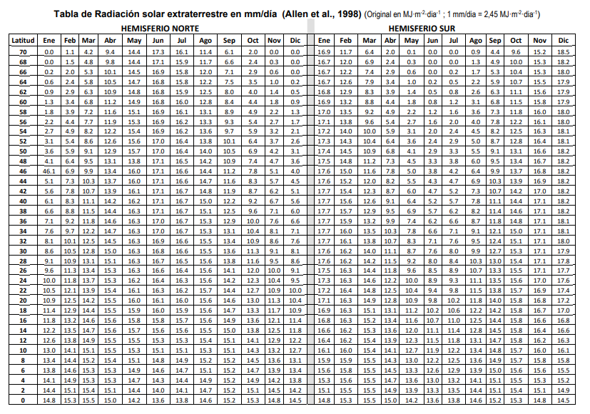

ANEXO B. Mapa del acuífero número 20

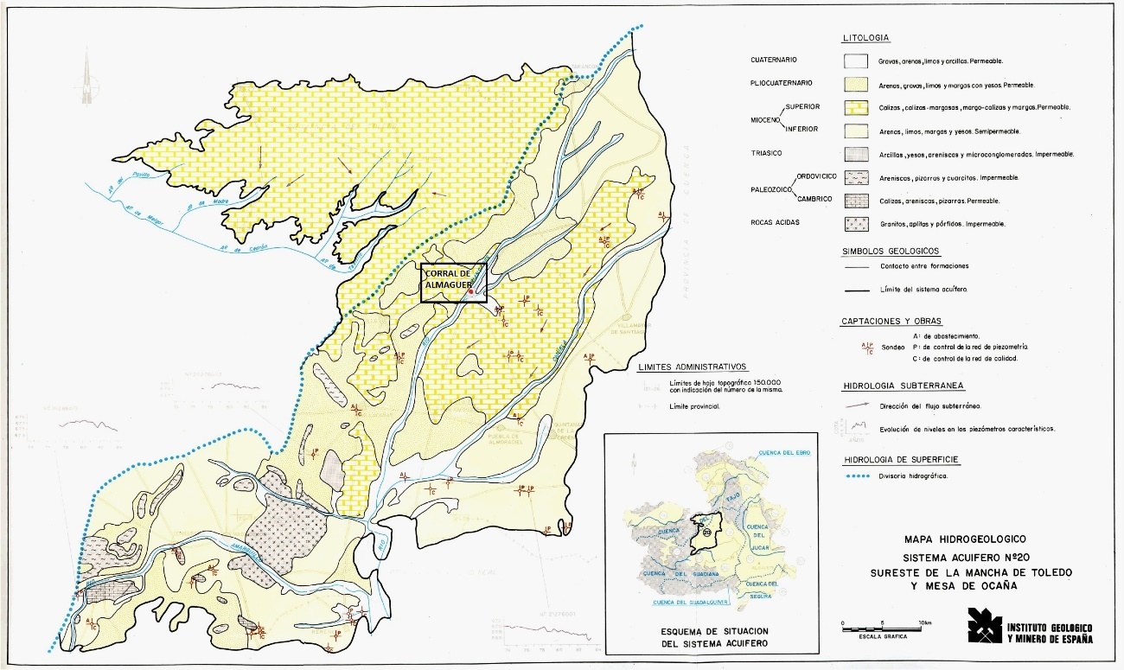

1. La medida “mm” está expresada en litros por metro cuadrado.
2. 1 metro cúbico son 1000 litros